S-500
РЕГУЛИРУЕМЫЕ ИМПУЛЬСНЫЕ ИСТОЧНИКИ ПИТАНИЯ С ОДНИМ ВЫХОДОМ
РУКОВОДСТВО ПО ЭКСПЛУАТАЦИИ
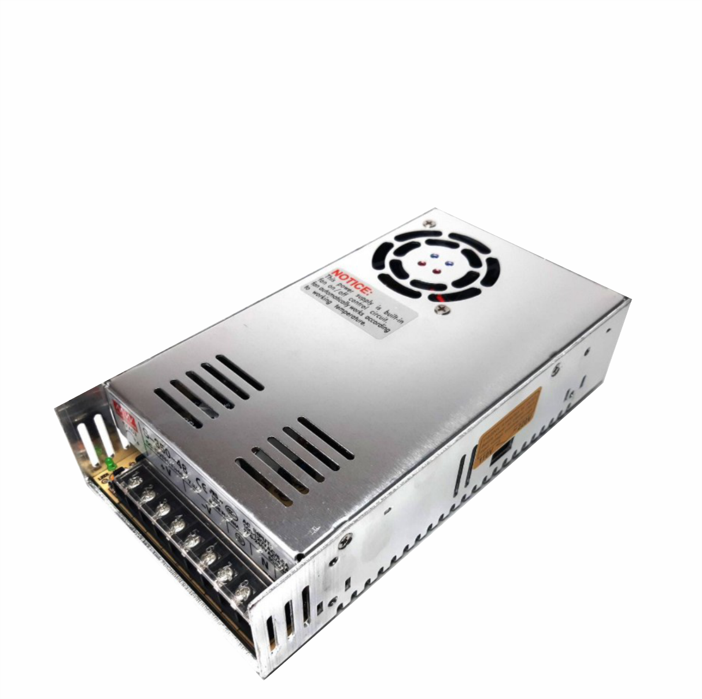

СОДЕРЖАНИЕ
1. Общие сведения .....................................................................................2
1.1. Характеристики ................................................................................. 2
1.2. Описание контактов, габариты и распиновка ........................3
1.3. Правила работы с устройством ...................................................4
1.4. Условия эксплуатации, транспортировки и утилизации
изделия .................................................................................................5

1. Общие сведения
Импульсные источники питания S-500 с регулируемым выходным напряжением или
регулируемые блоки питания предназначены для питания радиоэлектронной аппаратуры и
шаговых приводов.
Напряжение выхода меняется в пределах ±10% от номинального значения с помощью
встроенного потенциометра.
Преимущества:
- низкая стоимость;
- стабильность напряжения;
- большое количество встроенных защит.

1.1. Характеристики
Табл. 1. Технические характеристики
Модель | S-500-36 | S-500-48 | S-500-60
Входное напряжение,  B (переменного тока) | 174 - 264 (1 фаза, 50 -60 Гц)
Выходное напряжение,  B (постоянного тока) | 36 | 48 | 60
Диапазон регулировки  выходного напряжения | ±10 %
Пульсация напряжения | ±0.2 %
Выходной ток, А | 13.9 | 10.4 | 8.3
Выходная мощность, Вт | 600
Температура, ºС | от -10 до +60
Влажность, % | <85
Тип охлаждения | активные
Наработка на отказ, ч | 50000
КПД, % | 87
R изоляции, МоМ | 100
Защита | от перегрузки (105-300% от номинальной мощности)
Габариты Д х Ш х В, мм | 238 х 124 х 65

1.2. Описание контактов, габариты и распиновка
Табл. 2. Описание контактов
L | Контакты для подключения входного напряжения (от сети ~220 В, 1 фаза, 50/60 Гц)
N
GND | Общее заземление источника питания
COM | Контакт для подключения "-" питающего напряжения
+V | Конт акт для подключения "+" питающего напряжения
+V ADJ | Потенциометр для регулировки напряжения

Рекомендуется подключать заземление толстым медным проводом к общей шине заземления.
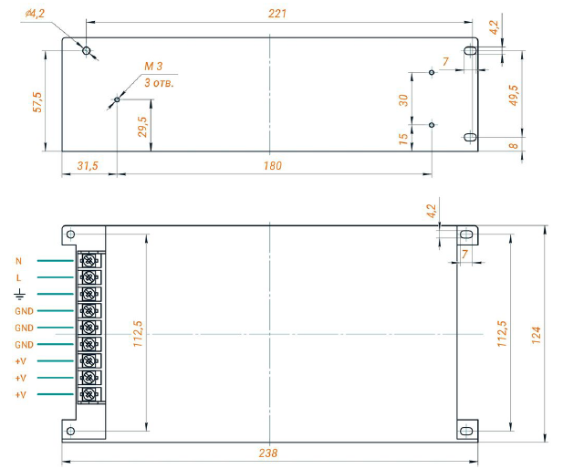
Рис. 1. Габариты и распиновка источников питания S-500

1.3. Правила работы с устройством
Применение устройства предполагает строгое соблюдение инструкции по эксплуатации.
- После извлечения изделия из упаковки необходимо проверить оборудование на отсутствие повреждений во время транспортировки и погрузки/разгрузки. В случае выявления дефектов, обнаружения технических неисправностей или несоответствия технических характеристик - должен быть составлен и направлен акт о несоответствии.
- Перед подключением и эксплуатацией изделия ознакомьтесь с настоящим руководством и соблюдайте требования безопасности. Изделие может представлять опасность при его использовании не по назначению. Покупатель несёт ответственность за правильную установку, эксплуатацию и техническое обслуживание изделия.
- Работы по монтажу и подготовке оборудования должны выполняться только квалифицированными специалистами, прошедшими инструктаж по технике безопасности и изучившими настоящее руководство.
- Перед подключением к электрической сети убедитесь, что её параметры соответствуют техническим характеристикам изделия. Не производите электрические подсоединения при включенном напряжении питания, это может привести к поражению электрическим током.
- При отключении питания на клеммах может оставаться опасное напряжение. Будьте внимательны во избежание поражения электрическим током.
1.4. Условия эксплуатации, транспортировки и утилизации изделия
1.4.1. Эксплуатация
Изделие должно эксплуатироваться при температуре от -10°С до +60°С и относительной влажности воздуха не более 90%. Помещение должно быть сухим, не содержать конденсата и пыли. В воздухе помещения, в котором используется изделие, не должно присутствовать агрессивных примесей (паров кислот, щелочей).
1.4.2. Транспортировка
Допускается транспортирование изделия в транспортной таре всеми видами транспорта (в том числе в отапливаемых герметизированных отсеках самолетов) без ограничения расстояний.
При перевозке в железнодорожных вагонах вид отправки — мелкий малотоннажный. При транспортировании изделия должна быть предусмотрена защита от попадания пыли и атмосферных осадков.
1.4.3. Утилизация
Утилизация производится в соответствии с региональными правилами утилизации электроприборов.

